РОССИЙСКАЯ ФЕДЕРАЦИЯ
Черемховское районное муниципальное образование
АДМИНИСТРАЦИЯ

П О С Т А Н О В Л Е Н И Е

21.10.2021 | № 506-п
Черемхово

Об установлении публичного сервитута в отношении части земельного участка с кадастровым номером 38:20:000000:446 и земель, государственная собственность на которые не разграничена

В соответствии со статьями 11, 23, главой V.7 Земельного кодекса Российской Федерации, статьей 15 Федерального закона от 06 октября 2003 года № 131-ФЗ «Об общих принципах организации местного самоуправления в Российской Федерации», постановлением Правительства Российской Федерации от 24 февраля 2009 года № 160 «О порядке установления охранных зон объектов электросетевого хозяйства и особых условий использования земельных участков, расположенных в границах таких зон», статьями 24, 30, 50, 74 Устава Черемховского районного муниципального образования, административным регламентом предоставления муниципальной услуги «Установление сервитута в отношении земельных участков, находящихся в муниципальной собственности, земельных участков, государственная собственность на которые не разграничена, расположенных на территории Черемховского районного муниципального образования», утвержденным постановлением администрации Черемховского районного муниципального образования от 11 июня 2020 года № 314-п, администрация Черемховского районного муниципального образования

ПОСТАНОВЛЯЕТ:

- Установить публичный сервитут сроком на 49 (сорок девять) лет в целях размещения объекта электросетевого хозяйства, находящегося в собственности Черемховского районного муниципального образования, с кадастровым номером 38:20:110701:369, наименование «Электросетевой комплекс ВЛ 10/0,4 кВ, КТП п. Трудовой от опоры № 14 до опоры № 30», протяженностью 1491м, расположенного по адресу: Российская Федерация, Иркутская область, Черемховский район, п. Трудовой, в отношении частей земельных участков:
- из земель лесного фонда, с кадастровым номером 38:20:000000:446, расположенного по адресу: Российская Федерация, Иркутская область, Черемховский район, Черемховское лесничество, Голуметское участковое лесничество, Черемховская дача, квартал № 16 (выдел 7), площадью 20 кв.м;
- из земель промышленности, энергетики, транспорта, связи, радиовещания, телевидения, информатики, земли для обеспечения космической деятельности, земли обороны, безопасности и земли иного специального назначения, государственная собственность на которые не разграничена, с условным номером 38:20:110702:ЗУ1, общей площадью - 2 кв.м., расположенного по адресу: Российская Федерация, Иркутская область, Черемховский район, Булайское муниципальное образование.
- Утвердить границы публичного сервитута в соответствии со схемой расположения границ публичного сервитута (приложение 1).
- Установить размер платы за публичный сервитут на земельный участок из земель лесного фонда, с кадастровым номером 38:20:000000:446, площадью 20 кв.м., в размере 0,01 (ноль рублей 01 копейка) руб., согласно расчету (приложение 2);
4. Обладателю публичного сервитута администрация Черемховского районного муниципального образования:
4.1. внести плату за публичный сервитут, указанную в пункте 4 настоящего постановления, единовременным платежом не позднее 6 (шести) месяцев со дня издания настоящего постановления;
4.2. осуществить публичный сервитут после внесения сведений о нем в Единый государственный реестр недвижимости;
4.3. снести объекты, размещенные на основании публичного сервитута, и осуществить при необходимости рекультивацию земельного участка в срок не позднее чем шесть месяцев с момента прекращения публичного сервитута;
4.4. привести земельный участок в состояние, пригодное для его использования в соответствии с разрешенным использованием, в срок не позднее чем три месяца после завершения эксплуатации сооружения, для размещения которого был установлен публичный сервитут.
5. Отделу организационной работы (Веретнова И.П.) опубликовать настоящее постановление в газете «Мое село, край Черемховский» и разместить на официальном сайте Черемховского районного муниципального образования в информационно-телекоммуникационной сети «Интернет».
- Комитету по управлению муниципальным имуществом Черемховского районного муниципального образования в течение 5 рабочих дней со дня принятия настоящего постановления направить копии настоящего постановления в адрес Министерства лесного комплекса Иркутской области, администрации Булайского муниципального образования, Управления Росреестра по Иркутской области.
- Настоящее постановление вступает в силу после его официального опубликования (обнародования).
- Контроль за исполнением настоящего постановления возложить на первого заместителя мэра Артёмова Е.А.

Временно замещающий
должность мэра района Е.А. Артёмов

Приложение № 1 к
Постановлению Администрации Черемховского районного
муниципального образования
от 21.10.2021 № 506-п

СХЕМА РАСПОЛОЖЕНИЯ ГРАНИЦ ПУБЛИЧНОГО СЕРВИТУТА
Система координат МСК -38, зона 3
Площадь земельного участка 22 м²
Публичный сервитут устанавливается в отношение части земельного участка с кадастровым номером 38:20:000000:446 -20 м²
Публичный сервитут устанавливается в отношение земель собственность, на которые неразграничена
2 м²
Обозначение характерных точек границ | Координаты, м
 | X | Y
1 | 2 | 3
н1 | 468019.97 | 3249911.95
н2 | 468020.89 | 3249911.55
н3 | 468021.29 | 3249912.47
н4 | 468020.37 | 3249912.87
н1 | 468019.97 | 3249911.95
- | - | -
н5 | 468099.16 | 3249877.78
н6 | 468100.08 | 3249877.38
н7 | 468100.48 | 3249878.30
н8 | 468099.56 | 3249878.70
н5 | 468099.16 | 3249877.78
- | - | -
н9 | 468177.31 | 3249843.98
н10 | 468178.23 | 3249843.58
н11 | 468178.63 | 3249844.50
н12 | 468177.71 | 3249844.90
н9 | 468177.31 | 3249843.98
- | - | -
н13 | 468255.02 | 3249810.54
н14 | 468255.94 | 3249810.14
н15 | 468256.34 | 3249811.06
н16 | 468255.42 | 3249811.46
н13 | 468255.02 | 3249810.54
- | - | -
н17 | 468324.23 | 3249780.76
н18 | 468325.15 | 3249780.36
н19 | 468325.55 | 3249781.28
н20 | 468324.63 | 3249781.68
н17 | 468324.23 | 3249780.76
- | - | -
н21 | 468405.89 | 3249745.62
н22 | 468406.81 | 3249745.23
н23 | 468407.20 | 3249746.15
н24 | 468406.29 | 3249746.54
н21 | 468405.89 | 3249745.62
- | - | -
н25 | 468483.10 | 3249712.40
н26 | 468484.02 | 3249712.00
н27 | 468484.42 | 3249712.92
н28 | 468483.50 | 3249713.32
н25 | 468483.10 | 3249712.40
- | - | -
н29 | 468557.39 | 3249680.57
н30 | 468558.31 | 3249680.18
н31 | 468558.71 | 3249681.10
н32 | 468557.79 | 3249681.49
н29 | 468557.39 | 3249680.57
- | - | -
н33 | 468634.49 | 3249647.55
н34 | 468635.41 | 3249647.15
н35 | 468635.81 | 3249648.07
н36 | 468634.89 | 3249648.47
н33 | 468634.49 | 3249647.55
- | - | -
н37 | 468705.43 | 3249617.17
н38 | 468706.35 | 3249616.77
н39 | 468706.75 | 3249617.69
н40 | 468705.83 | 3249618.09
н37 | 468705.43 | 3249617.17
- | - | -
н41 | 468843.18 | 3249542.10
н42 | 468844.00 | 3249541.54
н43 | 468844.57 | 3249542.36
н44 | 468843.74 | 3249542.93
н41 | 468843.18 | 3249542.10
- | - | -
н45 | 468904.20 | 3249500.34
н46 | 468905.03 | 3249499.77
н47 | 468905.60 | 3249500.60
н48 | 468904.77 | 3249501.17
н45 | 468904.20 | 3249500.34
- | - | -
н49 | 469040.94 | 3249406.29
н50 | 469041.77 | 3249405.72
н51 | 469042.34 | 3249406.55
н52 | 469041.51 | 3249407.12
н49 | 469040.94 | 3249406.29
- | - | -
н53 | 469106.30 | 3249361.59
н54 | 469107.12 | 3249361.03
н55 | 469107.68 | 3249361.85
н56 | 469106.86 | 3249362.41
н53 | 469106.30 | 3249361.59
- | - | -
н57 | 469174.47 | 3249315.11
н58 | 469175.30 | 3249314.54
н59 | 469175.87 | 3249315.37
н60 | 469175.04 | 3249315.94
н57 | 469174.47 | 3249315.11
- | - | -
н61 | 469240.57 | 3249269.35
н62 | 469241.40 | 3249268.78
н63 | 469241.97 | 3249269.61
н64 | 469241.14 | 3249270.18
н61 | 469240.57 | 3249269.35
- | - | -
н65 | 469308.46 | 3249222.55
н66 | 469309.29 | 3249221.98
н67 | 469309.86 | 3249222.81
н68 | 469309.03 | 3249223.38
н65 | 469308.46 | 3249222.55
- | - | -
н69 | 468779.58 | 3249580.46
н70 | 468782.48 | 3249584.86
н71 | 468781.65 | 3249585.41
н72 | 468778.75 | 3249581.01
н69 | 468779.58 | 3249580.46

Площадь, кв,м, | Цель установления публичного сервитута
22 | Для размещения объекта электросетевого хозяйства: "Электросетевой комплекс ВЛ 10/0,4 кВ, КТП п. Трудовой от опоры № до опоры № 30"

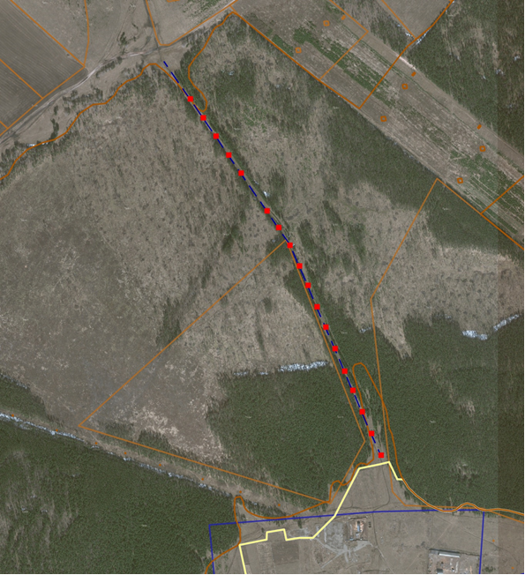

Приложение 2
Установлен
постановлением администрации
Черемховского районного
муниципального образования
от 21.10.2021 № 506-п

Расчет платы за публичный сервитут в отношении части земельного участка из земель лесного фонда с кадастровым номером 38:20:000000:446

- Площадь земельного участка – 20 кв.м.
- Стоимость 1 кв.м. - 0,64 руб.
- Процент от кадастровой стоимости – 0,01 %.
- Срок публичного сервитута – 49 лет.

Размер платы за весь срок публичного сервитута – 0,01 (ноль рублей 01 копеек) руб.

И.о. председателя КУМИ ЧРМО Е.В. Гапонова

